系 列 推 荐
《历史猎人》系列（六部）
HISTORY HUNTER (6-BOOK-SERIES)
专为小读者准备的历史科普系列！
获奖作家执笔！翔实考据、幽默文笔，带你走进稀奇古怪、令人着迷的历史谜团
与历史上的奇人轶事一起，开始一场激动人心的冒险吧！

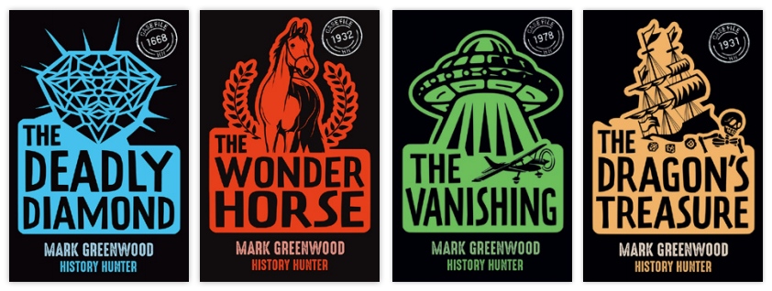


作者简介：

马克·格林伍德（Mark Greenwood）是一位历史猎人。他热衷于搜寻失踪探险家的踪迹，深入探究扑朔迷离的谜案，调查闻名遐迩的陈年冷案。他探讨历史与多元文化主题的著作屡获殊荣，在国际上广受赞誉。
马克常与妻子插画家弗兰妮·莱萨克（Frané Lessac）携手创作，致力于增进读者对多元文化议题的理解，代表作如《内陆探险》（Outback Adventure）与《我们的大岛》（Our Big Island）。他们的其他作品还包括荣获西澳青少年读物奖的《奈德·凯利与绿饰带》（Ned Kelly & The Green Sash），以及入选CBCA年度优秀图书的《午夜：一匹轻骑战马的故事》（Midnight: The story of a Light Horse）。

系列媒体评价：

“书中文笔流畅、考证严谨地对至今尚未形成公认的官方解释的历史谜团进行了详细地阐释。”
——《喜鹊书评》（Magpies）

“想寻找能够启发读者探寻历史线索、挖掘真相的读物？这两本书叙事生动引人入胜，翔实史料趣味十足。值得对钻研历史感兴趣的读者阅读。”
——《故事链接》（StoryLinks）

“推荐 9 岁以上读者阅读。这套丛书收录了各类离奇、古怪、匪夷所思的历史奇闻。这系列历史冒险读物组合套装，比任何电子游戏都更吸引人！”
——《优质阅读》（Better Reading）

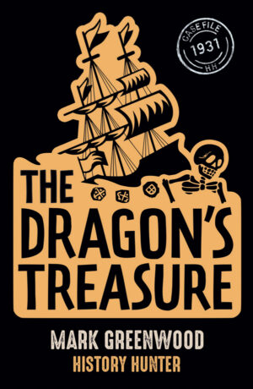
中文书名：《历史猎人：恶龙宝藏》
英文书名：HISTORY HUNTER: THE DRAGON’S TREASURE
作 者：Mark Greenwood
出 版 社：Frementle
代理公司：ANA
页 数：112页
出版时间：2024
代理地区：中国大陆、台湾
审读资料：电子稿
类 型：儿童科普读物

内容简介：

1931年的一个夏日清晨，四个孩子在一片偏僻的海滩上有了惊人的发现。然而，这不过是同一片区域众多不可思议的发现之一：银币、暗藏的宝箱、神秘的石头、奇异的物件，以及一具身份不明的骸骨。这一切为何会出现在此？它们从何而来？真相能否大白于天下？跟随历史猎人，一同揭开恶龙的宝藏的奇妙谜团吧。

***************

中文书名：《历史猎人：消失之谜》
英文书名：HISTORY HUNTER: THE VANISHING
作 者：Mark Greenwood
出 版 社：Frementle
代理公司：ANA
页 数：112页
出版时间：2024
代理地区：中国大陆、台湾
审读资料：电子稿
类 型：儿童科普读物

内容简介：

1978 年，一名年轻飞行员在飞越一片声名狼藉的水域执行常规飞行任务时离奇失踪。他发给机场管制的无线电通讯录音，是有史以来最为诡异的录音之一。弗雷德里克・瓦伦蒂奇（Frederick Valentich）究竟遭遇了什么？他消失在了何处？真相能否水落石出？跟随《历史猎人》，在《神秘的消失》中探寻这段非同寻常的往事。

***************

中文书名：《历史猎人：奇迹骏马》
英文书名：HISTORY HUNTER: THE WONDER HORSE
作 者：Mark Greenwood
出 版 社：Frementle
代理公司：ANA
页 数：112页
出版时间：2025
代理地区：中国大陆、台湾
审读资料：电子稿
类 型：儿童科普读物

内容简介：

《恶龙宝藏》与《消失之谜》作者全新力作，《历史猎人》系列再添悬疑新篇 —— 聚焦传奇赛马，“法老”（Phar Lap）。

20 世纪 30 年代，这匹高大的栗毛马是全澳大利亚的精神图腾。大萧条岁月里，它为困顿的普通民众带来了希望与慰藉。在忠实驯马师汤米（Tommy）的悉心照料下，法老斩获无数轰动全国的胜利。然而，暗处却有人不择手段，一心要阻止它夺冠。

跟随《历史猎人》一同拨开层层谜团：从落魄驯马师的敏锐直觉，到遗传学扮演的隐秘角色，直至贯穿始终的最大疑云 —— 法老的真正死因，究竟是什么？

***************
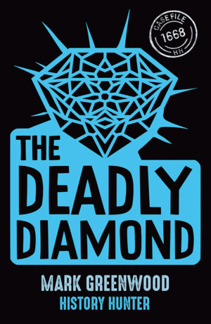
中文书名：《历史猎人：致命宝钻》
英文书名：HISTORY HUNTER: THE DEADLY DIAMOND
作 者：Mark Greenwood
出 版 社：Frementle
代理公司：ANA
页 数：112页
出版时间：2025
代理地区：中国大陆、台湾
审读资料：电子稿
类 型：儿童科普读物

内容简介：
《历史猎人》系列全新悬疑篇章 —— 聚焦传奇珍宝「希望蓝钻」（The Hope Diamond）。

数百年间，这枚被诅咒的宝石漂洋过海、辗转各大洲，历经窃贼、平民、国王与王后之手。它价值连城，却相传背负着古老诅咒，自带不祥厄运。但这些被赋予古物的暗黑寓意，真的只是迷信吗？一枚钻石，又是否真的会留下一串厄运连连的轨迹……

跟随《历史猎人》穿越时空，拨开迷雾、辨明真伪，探寻这枚传奇钻石波澜壮阔的真实身世。

***************
中文书名：《历史猎人：水晶头骨》
英文书名：HISTORY HUNTER: THE CRYSTAL SKULLS
作 者：Mark Greenwood
出 版 社：Frementle
代理公司：ANA
页 数：112页
出版时间：2026
代理地区：中国大陆、台湾
审读资料：电子稿
类 型：儿童科普读物

内容简介：

相传由远古文明打造的传奇水晶头骨，数十年来争议不断。可它们的真实年代，会不会远比我们想象的更近？

这些水晶头骨的制作工艺至今无人知晓。无数调查始终无法解开谜题：究竟是谁打造了它们、诞生于哪个年代，又使用了何种工具雕琢而成。

它们会不会是传说中失落大陆亚特兰蒂斯（Atlantis）遗留的古物？还是说，这些充满异域色彩的藏品，只是一场精心策划的骗局？

真相，静待揭晓。

***************
中文书名：《历史猎人：厄运海盗》
英文书名：HISTORY HUNTER: THE UNLUCKY PIRATE
作 者：Mark Greenwood
出 版 社：Frementle
代理公司：ANA
页 数：112页
出版时间：2026
代理地区：中国大陆、台湾
审读资料：电子稿
类 型：儿童科普读物

内容简介：

基德船长（Captain Kidd）始终笼罩在神话与传说之中。他受英国国王委任，担任私掠船船长，追捕劫掠满载财宝商船的海盗。然而最终，他却被指控背弃使命，沦为一名凶残的海盗。

相传他埋藏了大量金银珠宝，这也让他的恶名长久流传。但海盗真的会埋藏宝藏吗？基德船长留下的宝藏，究竟还有多少仍静待世人发掘？

真相，静待揭晓。

感谢您的阅读！
请将反馈信息发至：版权负责人
Email：Rights@nurnberg.com.cn
安德鲁·纳伯格联合国际有限公司北京代表处
北京市海淀区中关村大街甲59号中国人民大学文化大厦1705室, 邮编：100872
电话：010-82504106, 传真：010-82504200
公司网址：http://www.nurnberg.com.cn
书目下载：http://www.nurnberg.com.cn/booklist_zh/list.aspx
书讯浏览：http://www.nurnberg.com.cn/book/book.aspx
视频推荐：http://www.nurnberg.com.cn/video/video.aspx
豆瓣小站：http://site.douban.com/110577/
新浪微博：安德鲁纳伯格公司的微博_微博 (weibo.com)
微信订阅号：ANABJ2002


